Православные монастыри Болгарии и Сербии
продолжительность тура 11 дней / 10 ночей
1 день
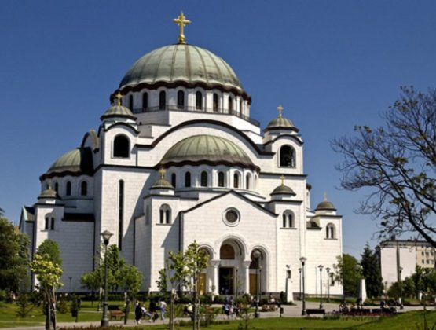
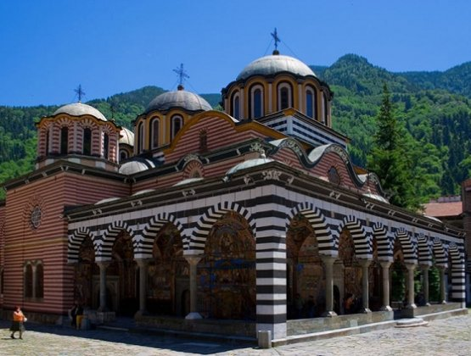
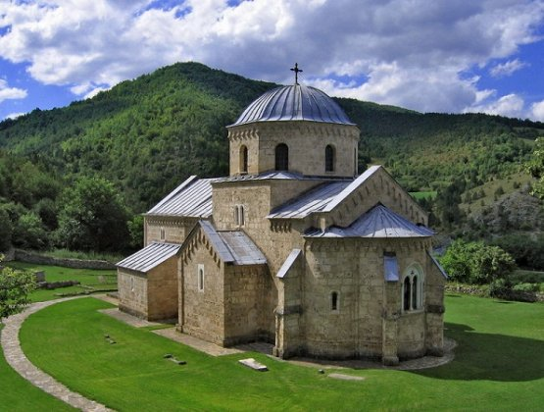
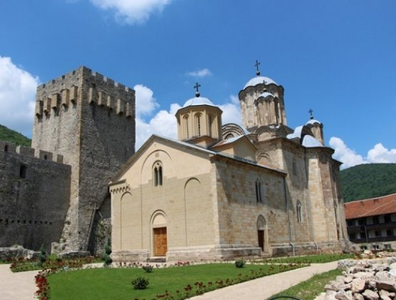
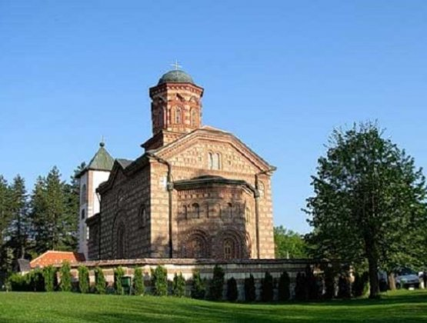
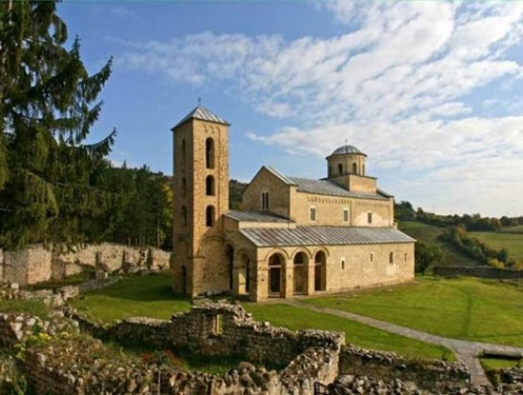
Прибытие в г.София. Трансфер в отель. Ужин. Свободное время. Ночлег.
2 день
Завтрак. Посещение монастырей (по дороге остановка для обеда): Бачковски манастырь "Св. Богородица" (XI в). Боянский манастырь "Св.Панталеймон" (XIII в). Церковь Александра Невского. Церковь Св. София. Ужин. Ночлег
3 день
Завтрак. Посещение Рильского Монастыря (X в). По дороге остановка для обеда
Отъезд в Сербию. Посещение монастырей: Поганово (XIV в.), Суково (XVII в.)
Отъезд в город Ниш. Размещение в гостинице. Ужин. Ночлег
4 день
Завтрак.Посещение монастырей (по дороге остановка для обеда): Св. Романа (1498 г.), мощи Святителя Романа Синаита, могила русского героя Николая Раевского. Монастырь Манасия (1306 г.), мощи Св.Стефана Лазаревича. Монастырь Раваница (1375 г.) - в нем хранятся мощи Святого великомученика князя Лазаря. Монастырь Любостиня (XIV в.). Трансфер на крупнейший и старейший сербский водный курорт Врнячка Баня, размещение в отеле. Размещение в гостинице. Свободное время. Ужин. Ночлег
5 день
Завтрак. Посещение монастырей (по дороге остановка для обеда): Монастырь Жича (1206 год). С 1219 здесь коронованы сербские правители (всего было совершено 19 коронаций, последняя в начале XX века — Петр I Карагеоргиевич). Монастырь Студеница (1190 год), мощи Симеона Мироточивого – отца св. Савы Сербского, прп. Анастасии – матери св. Савы Сербского, короля Стефана. Монастырь Градац (II-я пол. XIII века), Памятная церковь Св. Елены Анжуйской (в монашестве Елизаветы) — заступницы сирот. Отъезд в город Рашка. Размещение в гостинице. Ужин. Ночлег
6 день
Завтрак. Посещение монастырей (по дороге остановка для обеда): Церковь Св. апостолов Петра и Павла (Петрова церковь) (Х век), непосредственно связана с жизнью великого жупана (князя) Стефана Немани. Здесь его крестили, здесь он собирал церковный собор против богумилов, здесь передавал власть сыну Стефану. Монастырь Джурджеви Ступови (1170 год). Могила сербского короля Стефана Драгутина. Выдающийся памятник сербской архитектуры XII века. Монастырь Сопочаны (XIII век). Мощи святых врачей-бессребренников Косьмы и Дамиана. Жемчужиной Сопочан является фреска Успения Богородицы. Монастырь входит в Список мирового наследия ЮНЕСКО. Трансфер в монастырь Милешева.
Размещение в конаке монастыря. Ужин. Ночлег в монастыре Милешева.
7 день
Утреннее Богослужение. Осмотр Монастыря Милешева (1218 г.) Мощи Св. Владислава Сербского. Всемирно известная фреска «Белый Ангел на Гробе Господнем». Завтрак. Отъезд в этно-село Сирогойно. Экскурсия, свободное время для прогулки и приобретения сувениров. Обед (по желанию). Переезд на горно-климатический курорт Златибор. Размещение в отеле. Ужин в отеле. Свободное время. Ночлег
8 день
Завтрак. Посещение монастырей: Монастырь Келие (XIII в.) могила архимандрита Юстина Поповича. Монастырь Лелич (церковь 1929 г., монастырь — 1996 г.). Монастырь Крушедол (1509 г.) на Фрушкой горе. Мощи св. Ангелины Сербской. Монастырь Хопово (1496 г.) на Фрушкой горе. Мощи вмч. Феодора Тирона. Переезд в город Сремски Карловцы, размещение в отеле «Дунав». Обед (по желанию). По желанию – дегустация вин в винодельне с возможностью приобретения. Свободное время. Ужин в отеле. Ночлег
9 день
Завтрак. Осмотр г. Сремски Карловцы, где многие годы размещался центр Русской Православной Церкви за границей. Верхняя церковь и Соборный храм, фонтан «4 льва», первая сербская гимназия, Музей Сербской Православной Церкви, Патриарший Дворец, капелла Мира, памятник русскому генералу Врангелю
Переезд в Белград. Размещение в отеле. Обед (по желанию). Паломническая экскурсия по Белграду: кафедральный собор Архистратига Михаила; Калемегдан – древняя часть города, церковь и источник св. Петки (св. Параскевы), храм Ружица в парке Калемегдан; Свято–Троицкий храм - Подворье Русской Православной Церкви в Белграде (могила генерала Петра Врангеля). Свободное время. Ужин в отеле. Ночлег .
10 день
Завтрак в отеле. Продолжение Паломнической экскурсии по Белграду: Храм Святого Савы Сербского – крупнейший православный храм на Балканах; храм ап. Марка. Монастырь Раковица (XIII век) с могилой Патриарха Сербского Павла).
Обед (по желанию). Свободное время. Ужин. Ночлег .
11 день
Завтрак. Трансфер в аэропорт. Вылет в Москву.
Стоимость: 990 евро
В цену включено:
- проживание
- двухразовое питание
- транспорт
- услуги гида
- экскурсии
В цену не включено:
- авиаперелет Москва-София-Белград-Москва
- медицинская страховка - 1 евро в сутки
Минимальное количество участников: 3 человека
Бронирование минимум за 10 дней до заезда.

